课程负责人（Class Lead）使用指南
适用对象：负责点名、上传课程视频和音乐的课程负责人。
网站：https://umdsc-dance-class.umdancesportc.workers.dev
设备：手机或电脑都可以。有两个步骤在电脑上更方便，已用 💻 标出。
网站界面是英文的，所以本指南中的按钮名称保留英文，方便你在网站上找到。

1. 第一堂课之前（向管理员索取）
你需要管理员给你准备四样东西：
1. 课程负责人账号：网站的用户名（username）和密码（password）。
2. 把你的 Gmail 加入网站的 Google 登录名单。否则上传时 Google 会拒绝你登录。
3. 一个存放你舞种视频的 Google Drive 文件夹。在你自己的 Google Drive 新建文件夹（例如 “Locking Class Videos”），然后以编辑者（Editor）身份共享给 `umdancesportc@gmail.com`。
4. 在网站上填入文件夹链接。把文件夹链接发给管理员，由管理员为你的舞种填入。
你的视频保存在你自己的 Drive 文件夹里，占用的是你的 Google 存储空间。

2. 登录
1. 打开网站，在网址后面加上 `/admin/login`：
https://umdsc-dance-class.umdancesportc.workers.dev/admin/login
2. 输入用户名和密码，点 LOGIN。
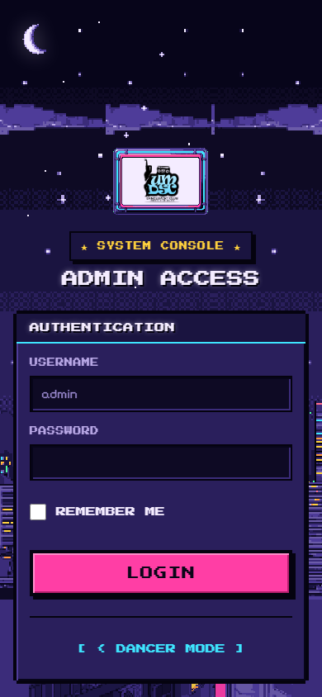
管理员登录页面
在手机上，菜单在屏幕底部：Calendar（日历）· Attendance（点名）· Media（媒体）· Dancers（舞者）· More（更多）。如果菜单挡住了内容，点 HIDE NAV 隐藏；点 SHOW NAV 再显示。
有些菜单页面（例如 Settings 设置）只有管理员能用。打开时网站会显示错误，这是正常的。

3. 点名
1. 点 Attendance。
2. 确认顶部的 EVENT（活动），例如 OCT MONTHLY CLASS（十月月度课程）。需要的话可以切换。
3. 点你的 STYLE（舞种），例如 Hip Hop。
4. 点你要上的那一堂课，例如 #3 22 Oct。
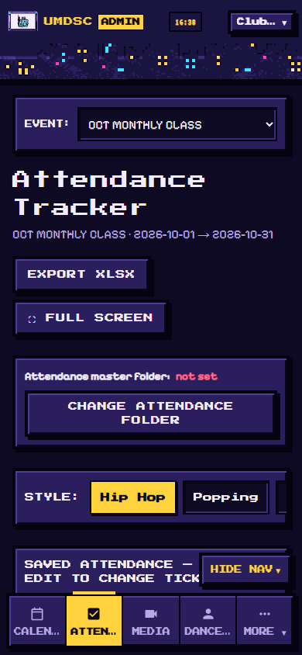
点名页面
5. 点 EDIT（编辑）。
6. 有来上课的舞者，点他名字旁的 ABSENT（缺席），会变成绿色的 ✓ PRESENT（出席）。再点一次可以取消。
- SCORE 显示目前出席人数。
- 用 Search dancer or matric… 搜索框可以快速找人（姓名或学号）。
- 手机上名字太长被截断？点 ▼ SHOW FULL NAMES 显示完整姓名。网站会在你的手机上记住这个设置。
7. 点 SUBMIT（提交）保存。没按 SUBMIT 之前，勾选不会被保存。
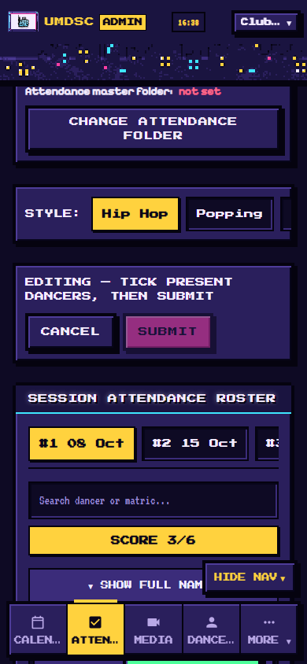
勾选出席
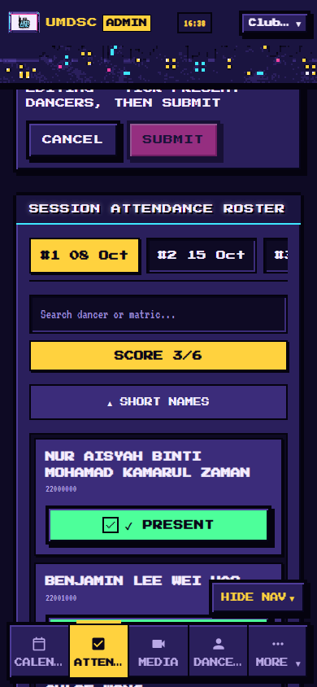
显示完整姓名
注意事项：
- 如果还没按 SUBMIT 就想关闭页面，网站会提醒你。
- 保存时如果网络断了，网站会在后台自动重试。请保持页面打开，直到完成。
- 其他课程负责人可以同时点名，他们的勾选大约 20 秒内会出现在你的屏幕上。
- EXPORT XLSX 可以把点名记录下载成 Excel 文件；sheet 链接会在 Google Sheets 中打开点名表。

4. 只需做一次：授权你的视频文件夹 💻
在第一次上传之前做一次，建议用电脑。
1. 登录后打开 Media。
2. 找到 CLASS LEAD VIDEO DRIVE FOLDERS（课程负责人视频文件夹），点 ▼ EXPAND 展开。
3. 看 Google account:（Google 账号）一栏：
- 显示的是你的 Gmail？很好。
- 显示别的账号，或 not signed in（未登录）？点 SWITCH ACCOUNT（切换账号）或 SIGN IN（登录），选择你的 Gmail。
4. 在你舞种的那一行，点 AUTHORIZE（授权）。
5. Google 会弹出一个只显示一个文件夹的窗口，那就是你的文件夹。点选它，再点 Select。
6. 这一行会显示 ✓ AUTHORIZED（已授权），以及 Uploads as 你的 Gmail（以你的账号上传）。
看不到 AUTHORIZE 按钮？你的账号可能没有编辑舞种的权限。请管理员和你一起，用你的 Gmail 登录后完成这一步。

5. 上传课程视频
1. 打开 Media。
2. 在顶部选择 EVENT（活动）和你的 STYLE（舞种）。
3. 点那堂课的课程卡片（例如 CLASS #3），再点 + ADD RECAP FOR CLASS #3；或直接点 UPLOAD VIDEO。
4. 确认 Google account: 显示的是你的 Gmail；不是的话点 SWITCH ACCOUNT。
5. 确认 TARGET CLASS SESSION（目标课程）是正确的那一堂课。
6. 点 Choose Files 选择视频，可以一次选多个。
7. 选择上传方式：
- ⚡ FAST: UPLOAD ORIGINAL（快速：上传原片）：马上开始上传，保持原画质，但占用较多存储空间。150 MB 以下的视频，网站会默认选这个。
- 📦 SMALLER: COMPRESS FIRST（更小：先压缩）：手机先把视频压缩成 720p，开始得比较慢，但节省存储空间和流量。超过 150 MB 的视频，网站会默认选这个。
8. 点 START UPLOAD（开始上传）。
9. 保持屏幕亮着、页面开着，直到上传完成。手机锁屏会暂停上传。
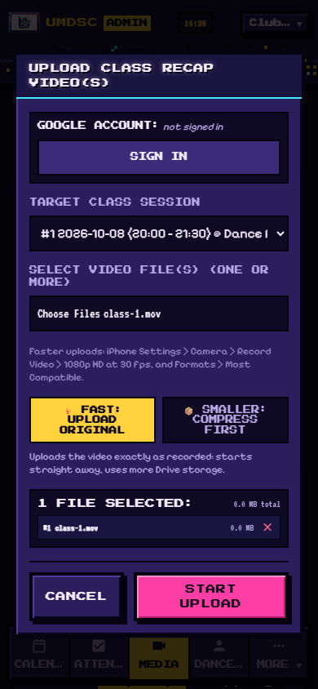
上传窗口
加快上传的小技巧（iPhone）：设置 › 相机 › 录制视频 › 1080p HD，30 fps；以及设置 › 相机 › 格式 › 兼容性最佳。
如果上传被阻止，网站的提示会告诉你原因：
提示信息 | 怎么做
Class lead video folder link not inserted（未填入文件夹链接） | 请管理员填入你的文件夹链接。
…has no upload account yet（尚未设置上传账号） | 完成第 4 节（授权）。
…uploads with X, but you're signed in as Y（应使用 X，但你登录的是 Y） | 点 SWITCH ACCOUNT，选择 X。
This class lead folder isn't authorized yet（文件夹尚未授权） | 用电脑完成第 4 节。

删除视频
在视频上点 DELETE（或 DEL），然后确认。视频会从网站上移除，文件会移到 Google Drive 回收站，30 天内可以恢复。

6. 添加课程音乐
在 Media 页面选好课程后：
- + MUSIC LINK（音乐链接）：粘贴 YouTube、Spotify、SoundCloud 或 Google Drive MP3 链接，填写 Track Title（歌名），在 Link to Session 选择对应的课，然后保存。
- UPLOAD MP3：从你的设备上传 MP3 文件。

练习段落
在音乐下方点 MANAGE SECTIONS（管理段落），可以添加有名字的段落，例如 Chorus part A（副歌 A 段），从 0:15 到 0:45。舞者在 Studio（练习室）里能看到这些段落，并可以循环播放来练习。

7. 每堂课的快速清单
☐ 点名：EDIT → 勾选 → SUBMIT
☐ 视频：Media → 选课 → 上传（屏幕保持亮着）
☐ 音乐和段落（如有新的）
有问题请联系社团管理员。

